별첨 2 |  | 증빙서류 제출목록 안내 ※ 본 페이지는 삭제 후 제출

※ ‘공통서류’, ‘기타 참고자료’와 ‘가점관련 증빙서류’, ‘부동산 임대업 보유자 증빙서류’는 신청 시
제출하고, 서류평가 통과자에 한하여 ‘창업사실 확인서류’, ‘창업여부 확인서’ 등의 서류를 주관 기관 안내에 따라 제출

구 분 | 제출 서류
신청자격 증빙서류 | ① | (필수) 대표자(신청자) 신분증 사본 [붙임 1]  - 주민등록증, 운전면허증, 여권(구형) 중 1개  - 본인 확인용 제출
가점 증빙서류 | ①
 | ②
서류평가 면제 증빙서류
부동산 임대업 보유자
기타 증빙서류 | (해당 시) 제출한 자료 외 사업계획서 평가 참고용 증빙 [붙임 7]  1. KCI 논문 등재 증빙  2. MVP 상세 화면 캡처  3. 프로젝트 기술 아키텍처  4. 사용자 흐름도

[붙임 1]
(필수) 대표자(신청자) 신분증 사본
[붙임 1] 대표자(신청자) 신분증 사본 첨부 위치
- 주민등록증, 운전면허증, 여권(구형) 중 1개 첨부
- 주민등록번호 뒷자리는 마스킹 후 제출
- 컬러 또는 흑백 스캔본 모두 가능

[붙임 2]
(해당 시) 인공지능(융합혁신) 대학원 졸업 증빙
해당 없음
[붙임 3]
(해당 시) 정부 주관 전국 규모 창업경진대회 수상 증빙
해당 없음
[붙임 4]
(해당 시) 성실경영 심층평가 통과 확인증
해당 없음

[붙임 5]
(해당 시) 사업자등록증 사본(신청자 명의)
해당 없음

[붙임 6]
(해당 시) 건강보험자격득실확인서(신청자 명의)
해당 없음

[붙임 7]
(해당 시) 기타 증빙서류
[붙임 7] 기타 증빙서류 제출 순서
1. [붙임 7-1] KCI 논문 등재 증빙
- KCI 검색 결과 화면 또는 논문 첫 페이지 캡처 삽입
- 사업계획서 본문 내 문제 정의 및 신뢰도 보강 근거와 연결
2. [붙임 7-2] MVP 상세 화면 캡처
- 리뷰 분석 및 페르소나 도출 화면 캡처 삽입
- 홍보영상 생성 화면 캡처 삽입
3. [붙임 7-3] 프로젝트 전체 기술 아키텍처
- 프론트엔드, 메인 백엔드, AI 서버 구조가 보이도록 삽입
4. [붙임 7-4] 사용자 흐름도
- 고객 이해 → 홍보 제작 → 실행 제안 흐름이 보이도록 삽입
※ 권장 편집 순서: 신분증 사본 뒤에 [붙임 7-1]부터 [붙임 7-4] 순으로 배치
※ 각 자료 상단에 [붙임 7-1], [붙임 7-2] 등 표기를 유지하면 검토가 쉽습니다.

[붙임 7-1] KCI 논문 등재 증빙
연구 기반 문제 정의와 분석 구조의 신뢰도를 보강하는 참고 증빙입니다.
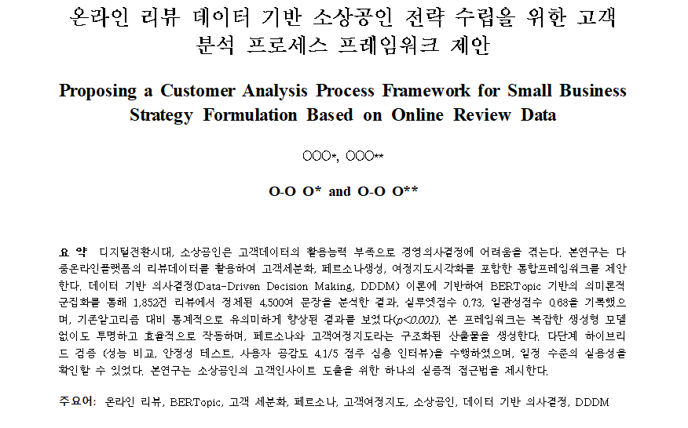

[붙임 7-2] 문제 검증 자료
외식업 자영업자가 실제로 겪는 실행 장벽을 한 장에서 이해할 수 있도록 정리한 도식입니다.
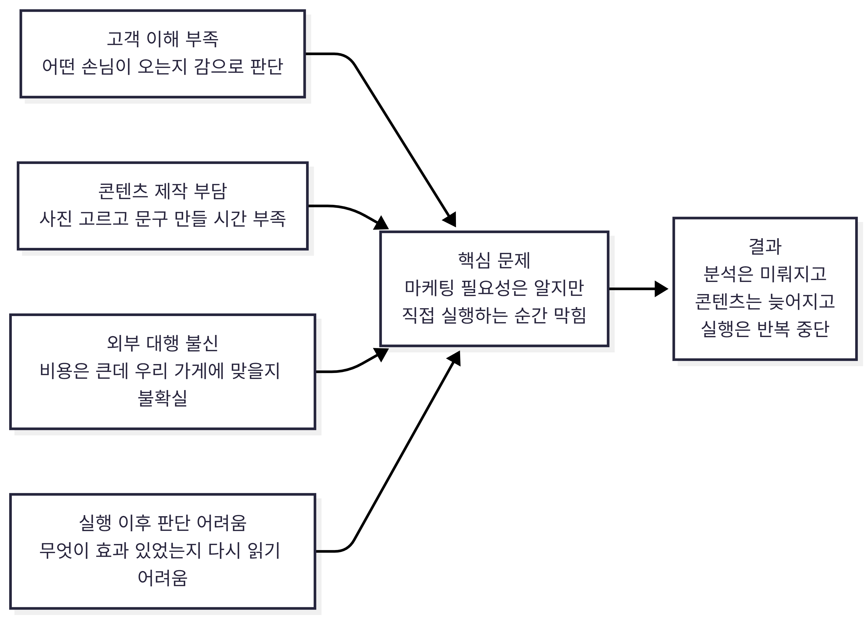

[붙임 7-3] 기술 차별성 설명 자료
PULSE가 수집-이해-생성-실행을 하나의 루프로 연결하는 구조를 설명하는 참고 도식입니다.
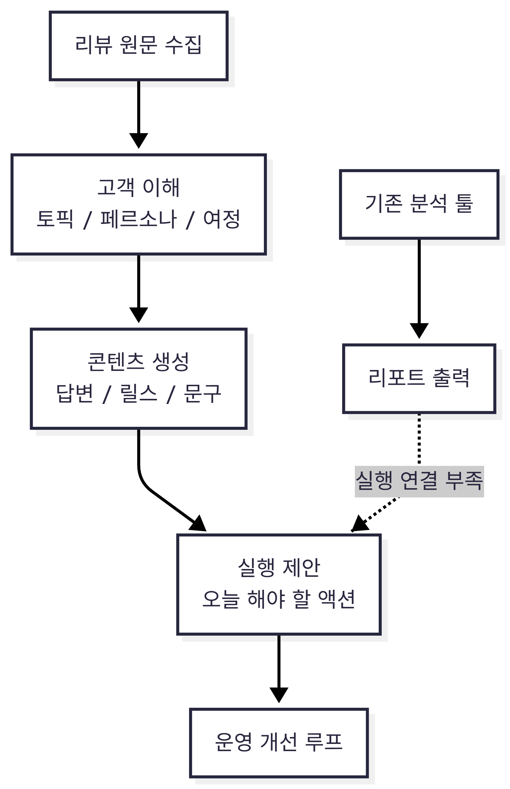

[붙임 7-4] 프로젝트 전체 기술 아키텍처
프론트엔드, 메인 백엔드, AI 서버, 데이터 저장 흐름을 함께 보여주는 구조도입니다.
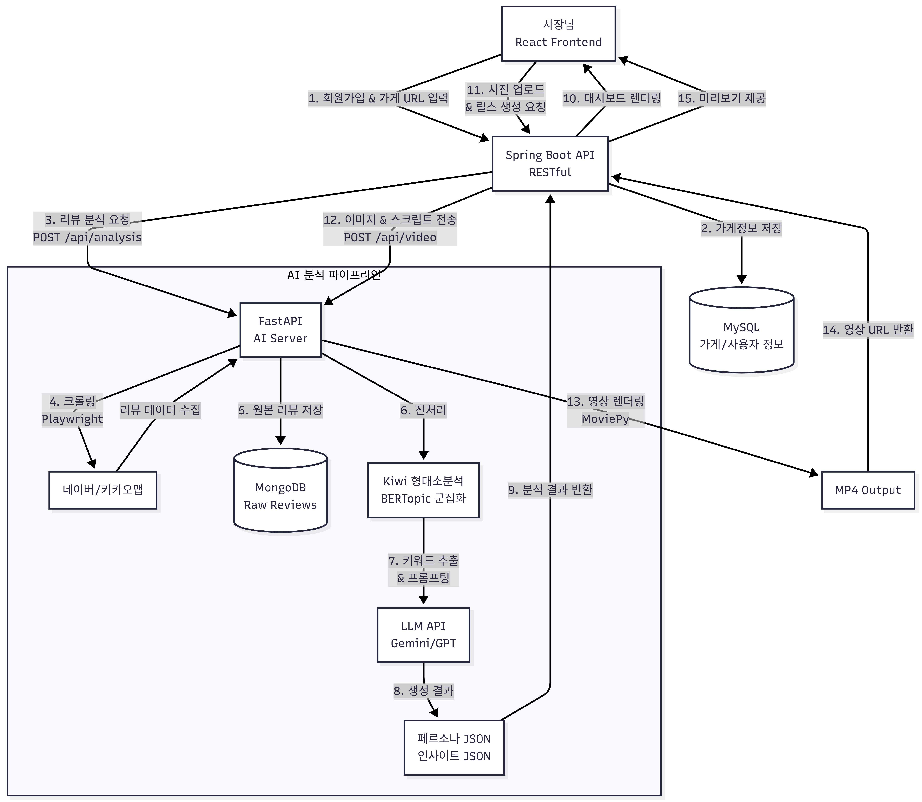

[붙임 7-5] 비즈니스모델 구체화
무료 진입, 유료 전환, 업셀, 제휴 확장까지 이어지는 사업 구조를 요약한 도식입니다.
